

实验六

射频放大器的设计与仿真

学号：

姓名：

班级：

实验指导教师：田春明，师振盛

实验地点：西1-354

联系电话：

实验目的
1.了解描述射频放大器的主要性能参数及类型
2.掌握放大器偏置电路设计方法
3.了解最小噪声、最大增益放大器的基本设计方法
4.掌握放大器输入、输出网络的基本结构类型
5.掌握用ADS进行放大器仿真的方法与步骤

二、放大器仿真设计
学号为双号的，完成最小噪声放大器的设计
指标：2.4GHz时，噪声小于0.34，两个端口的反射小于-15dB。
（1）给出优化目标的设置；
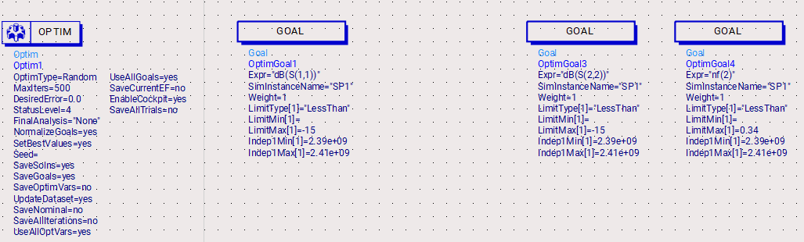
（2）给出原理图及其仿真结果，并对其结果进行分析。
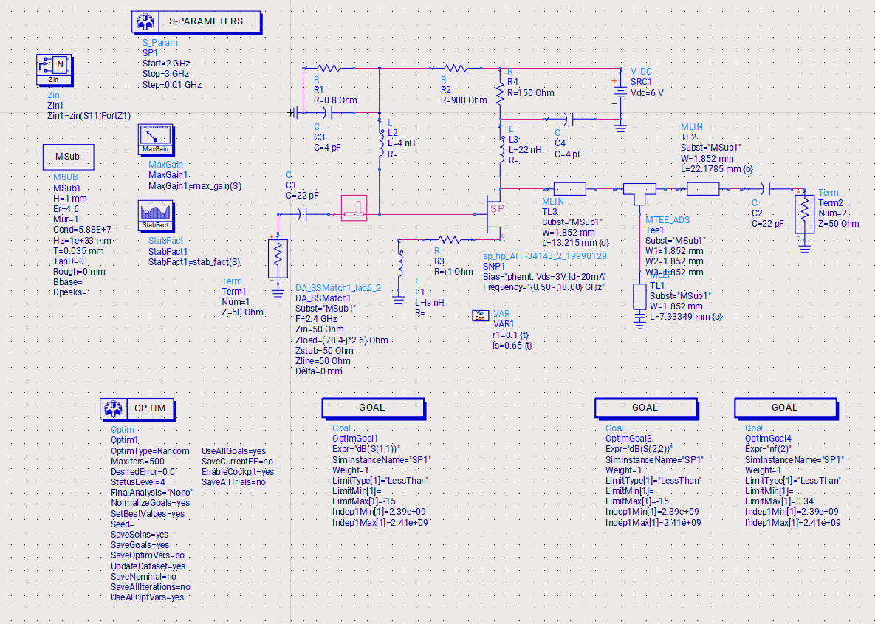
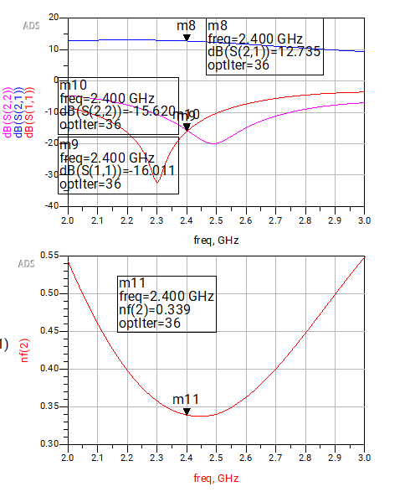
由图，此时两个端口在2.4GHz的反射分别为-15.620dB和-16.011dB，噪声为0.339，符合题目中的要求。

三、微带天线测试结果及分析
（1）用于制作微带天线的各结构尺寸参数；
W=45.3mm，L=37.12mm，y0=12mm，s1=1.5mm，w1=4.1mm，l1=10mm
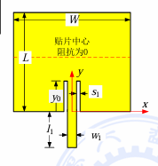
（2）数据表格；
频率/MHz | 2230 | 2260 | 2290 | 2320 | 2350 | 2380 | 2410 | 2440 | 2470 | 2500 | 2530 | 2560 | 2590 | 2620 | 2650 | 2680
回损/dB | -0.215 | -0.28 | -0.39 | -0.57 | -0.902 | -1.614 | -3.572 | -11.834 | -9.123 | -2.963 | -1.268 | -0.704 | -0.444 | -0.322 | -0.252 | -0.22
Zin | 0.489-j8.410 | 0.666-j5.403 | 0.951-j2.192 | 1.514+j1.357 | 2.564+j5.520 | 5.061+j11.132 | 12.427+j18.843 | 38.433+j16.698 | 28.621-j20.147 | 8.963-j14.443 | 3.680-j7.069 | 1.986-j1.829 | 1.237+j2.137 | 0.901+j5.464 | 0.704+j8.391 | 0.616+j11.076
驻波 | 98.167 | 72.264 | 50.638 | 32.495 | 19.695 | 10.393 | 4.675 | 1.606 | 2.118 | 6.045 | 13.518 | 24.51 | 38.972 | 54.809 | 74.772 | 90.025
中心频率/MHz | 2450

（3）所制作天线的实物照片，驻波比的曲线照片；
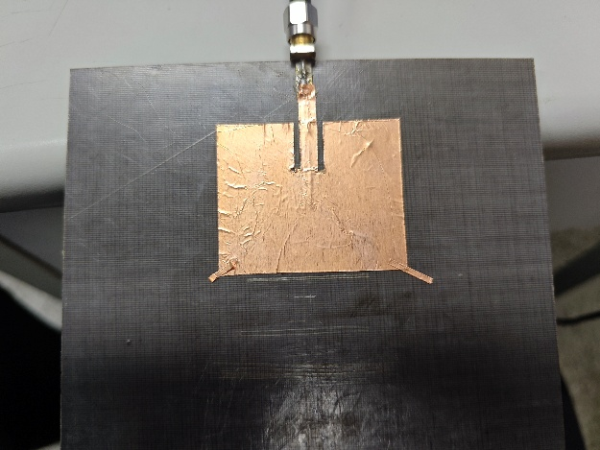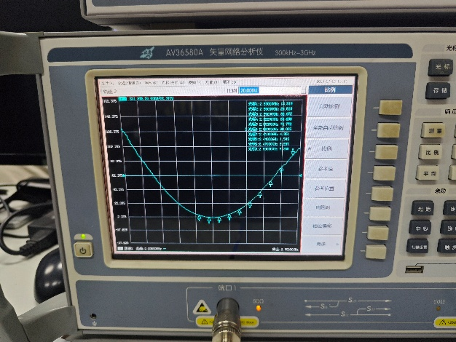
（4）绘制天线回损的数据曲线；

（5）给出初始和调整中心频率后的曲线照片及中心频率值；
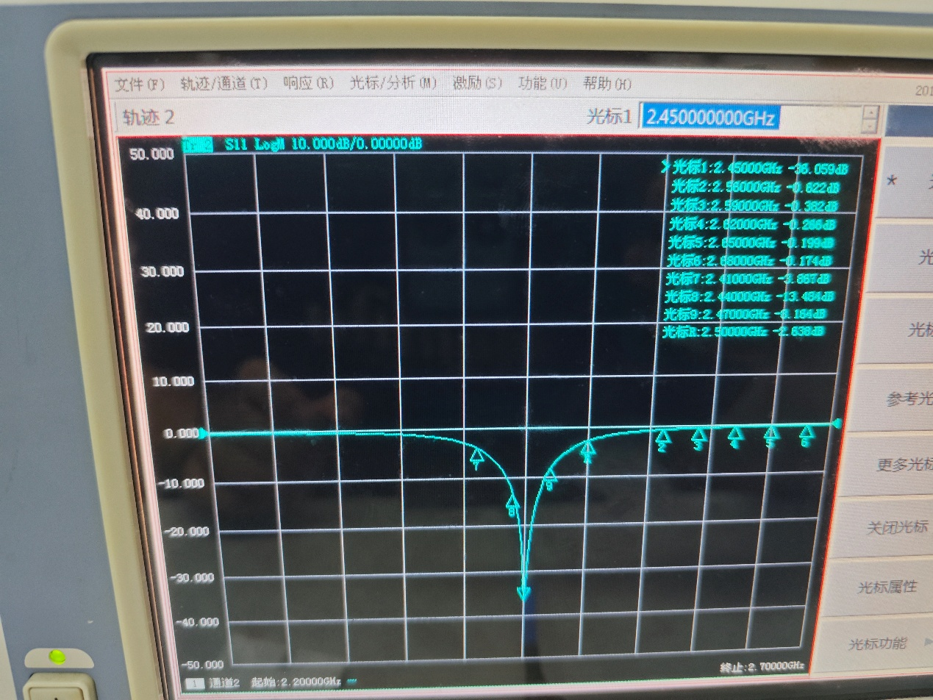
（6）验证增加带宽或实现多频的方法。
在上次实验报告中，提出增加带宽的方式为增加金属层厚度
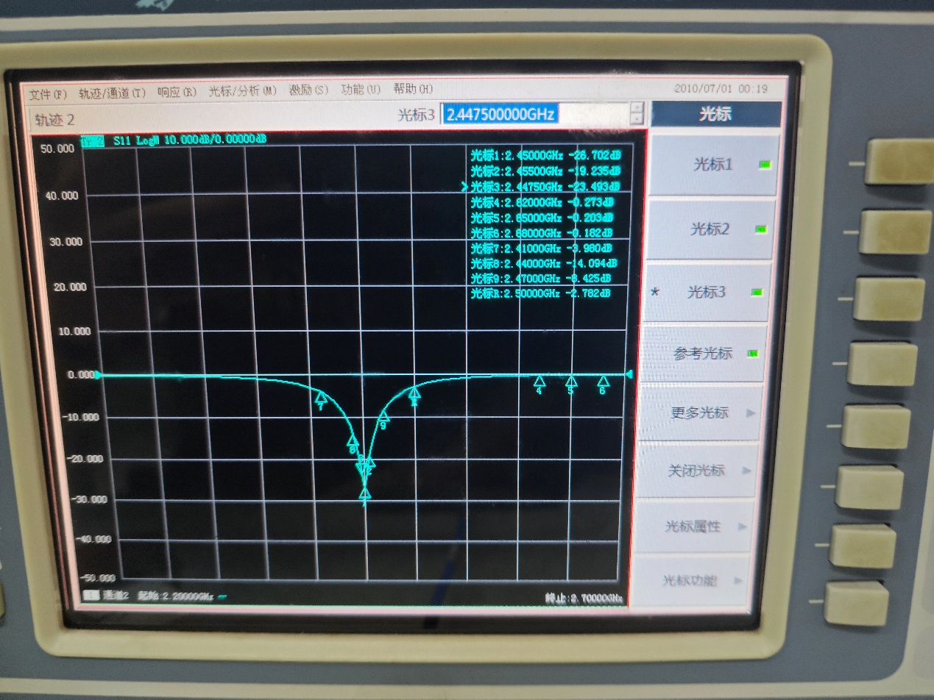
这是原厚度下的回损，可以看出-10dB带宽约为7.5MHz
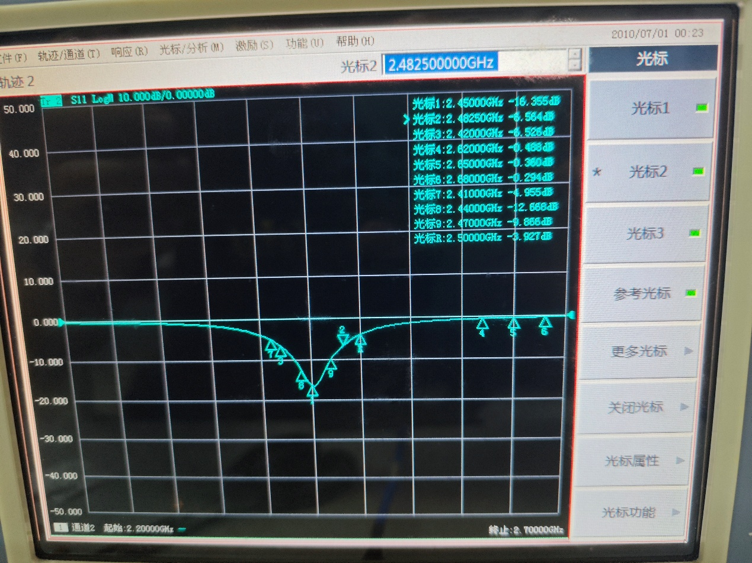
这是增加了一倍厚度（制作了相同的天线覆盖在原天线上），可以看出-10dB带宽约为62.5MHz。
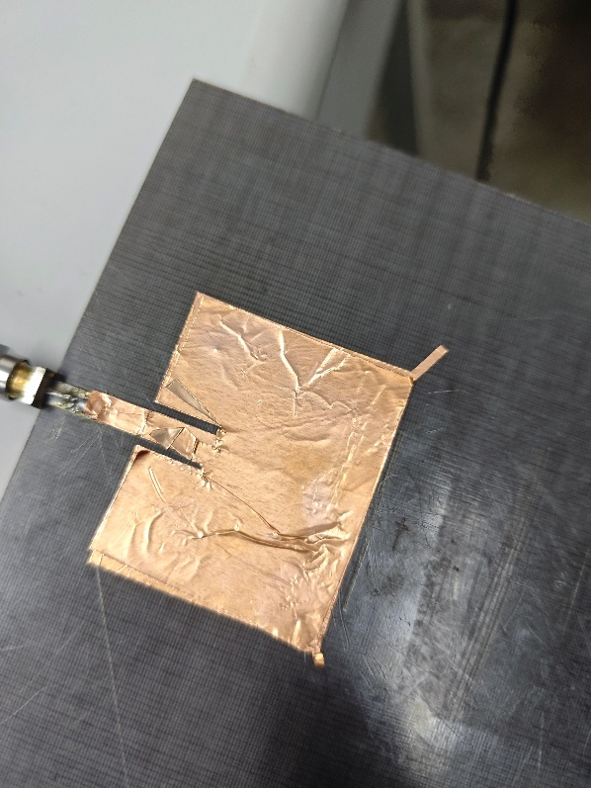
综上所述，增加金属层厚度的方式增加带宽的效果非常显著

四、实验体会和建议
体会：了解了描述射频放大器的主要性能参数及类型；掌握了放大器偏置电路设计方法；了解了最小噪声、最大增益放大器的基本设计方法；掌握了放大器输入、输出网络的基本结构类型和用ADS进行放大器仿真的方法与步骤。
建议：暂无。

五、思考题
1.若放大器的稳定性k<1，可否同时实现输入、输出网络共轭匹配？
不能。
当稳定性因子 $K<1$ 时，放大器处于潜在不稳定状态，此时输入或输出端口会呈现负阻。若强行同时进行输入和输出的共轭匹配，会导致电路振荡。同时共轭匹配仅适用于无条件稳定（$K>1$ 且 $∣Δ∣<1$）的情形。
2.放大器设计的具体步骤有哪些？
- 明确指标：频率、增益、噪声系数、输出功率等。
- 选管与数据获取：选择有源器件，获取其 S 参数和噪声参数。
- 稳定性分析：计算 $K$ 和 $Δ$；若 $K<1$，采取串联/并联电阻或负反馈等稳定措施。
- 确定匹配目标：低噪声设计取最佳噪声反射系数 $Γ_{opt}$；最大增益取共轭匹配值；特定增益则借助等增益圆。
- 匹配网络设计：用 Smith 圆图或仿真软件综合输入、输出匹配电路。
- 偏置与馈电：设计直流偏置网络，加入隔直、去耦元件。
- 整体仿真与优化：联合匹配网络和偏置进行 S 参数、稳定性、噪声等仿真及优化。
- 版图与电磁仿真：完成 Layout，进行 EM 仿真验证。
- 加工、调试与测试：制板组装，调试并实测指标。
3.如何给仿真设计加噪声？


